Etude en n.t :

1 ) Mise en famille :

- Pour un ensemble donné on recense les défaillances (voir historique) que l’on regroupe par famille.
- On élimine toutes les défaillances extrinsèques (dues à une mauvaise utilisation ou ambiance de fonctionnement exceptionnelle)
- Pour les défaillances normales, une analyse plus fine va permettre d’orienter les actions de maintenance à mettre en œuvre. Pour cela on va tracer 3 graphes de Pareto.

2 ) Graphe de Pareto :
On trace 3 graphes en prenant comme critères :

- ΣTTR : durée totale des arrêts (interventions dues aux défaillances) par famille,
- N : nombre de défaillances par famille,
- MTTR = ΣTTR/N : moyenne des durées des arrêts par famille.

Remarque :les abscisses seront ordonnées par criticité décroissante des familles analysées sur le graphe des ΣTTR.

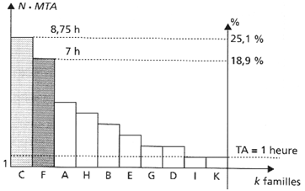
3 ) Actions de maintenance à mettre en œuvre :
- Graphe 1 en ΣTTR :
Indicateur de disponibilité,
Permet de sélectionner l’ordre de prise en charge des défaillances,
Permet de voir leur impact sur la disponibilité.

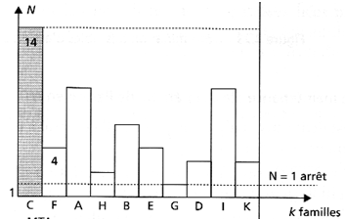
- Graphe 2 en N :
Indicateur de fiabilité,
Les actions envisageables peuvent être :
- S’assurer que l’ensemble est utilisé pour les conditions prévues par le constructeur,
- Des modifications techniques (amélioration conception, changement composant, redondance)
- Des consignes de conduites (gestion de l’équipement par l’opérateur)
- Des mesures préventives (visite, surveillance accrue, action de TPM…)

- Graphe 3 en MTTR :
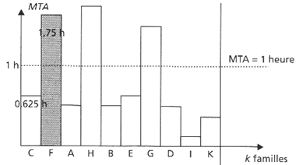
Indicateur de maintenabilité,
Les actions envisageables peuvent être :
- Amélioration des méthodes de réparation (aide au diagnostic et à la réparation, développement des échanges standards, politique multi réparateur, formation…)
- Amélioration de la logistique (après analyse des temps d’arrêt : diminution du temps d’attente maintenance, rechanges disponibles, moyens de dépannage, de manutention…)
- Amélioration de la maintenabilité (accessibilité, conception modulaire…)

